Схема границ прилегающей территории

УТВЕРЖДЕНА

постановлением администрации Бабстовского сельского поселения от 23.11.2020№ 84

Схема границ прилегающей территории ____________49________________
(условный номер)
- Местоположение прилегающей территории (адресные ориентиры)
Аобл. Еврейская, р-н Ленинский, с. Бабстово, ул. Горная, дом 31, кв.2
- Кадастровый номер объекта, по отношению к которому устанавливается
прилегающая территория (при наличии) 79:03:1400001:14
- Сведения о собственнике и (или) ином законном владельце здания,
строения, сооружения, земельного участка, а также уполномоченном в лице
Дзивалтовский Данил Павлович, Колесник Дарья Алексеевна, Дзивалтовская Оксана Ивановна.
4.Площадь прилегающей территории 235,43 (кв. м)
5.Вид разрешенного использования земельного участка, по отношению к которому устанавливается прилегающая территория (при наличии)
Для обслуживания жилого дома и ведения личного хозяйства
6.Наличие объектов (в том числе благоустройства), расположенных на прилегающей территории, с их описанием -
7.Описание характерных точек границ прилегающей территории (ориентиры для определения границ прилегающей территории по сторонам света и расстояния от объекта до границ прилегающей территории), координаты характерных точек границ (при их наличии)
Обозначение характерных точек границ | Координаты, м (с точностью до двух знаков после запятой)
1 | 5316250.94 | 5207826.04
2 | 5316252.59 | 5207824.63
3 | 5316271.17 | 5207847.72
4 | 5316236.86 | 5207870.17
5 | 5316235.29 | 5207331.21
6 | 5316234.21 | 5207870.44
7 | 5316224.12 | 5207855.02
8 | 5316225.33 | 5207852.97
9 | 5316239.07 | 5207849.58
10 | 5316240.72 | 5207848.41
11 | 5316234.05 | 5207840.23
12 | 5316235.94 | 5207839.04
13 | 5316243.94 | 5207848.04
14 | 5316239.94 | 5207851.04
15 | 5316226.06 | 5207854.01
16 | 5316235.94 | 5207869.04
17 | 5316267.94 | 5207847.04
1 | 5316250.94 | 5207826.04
Графическая часть

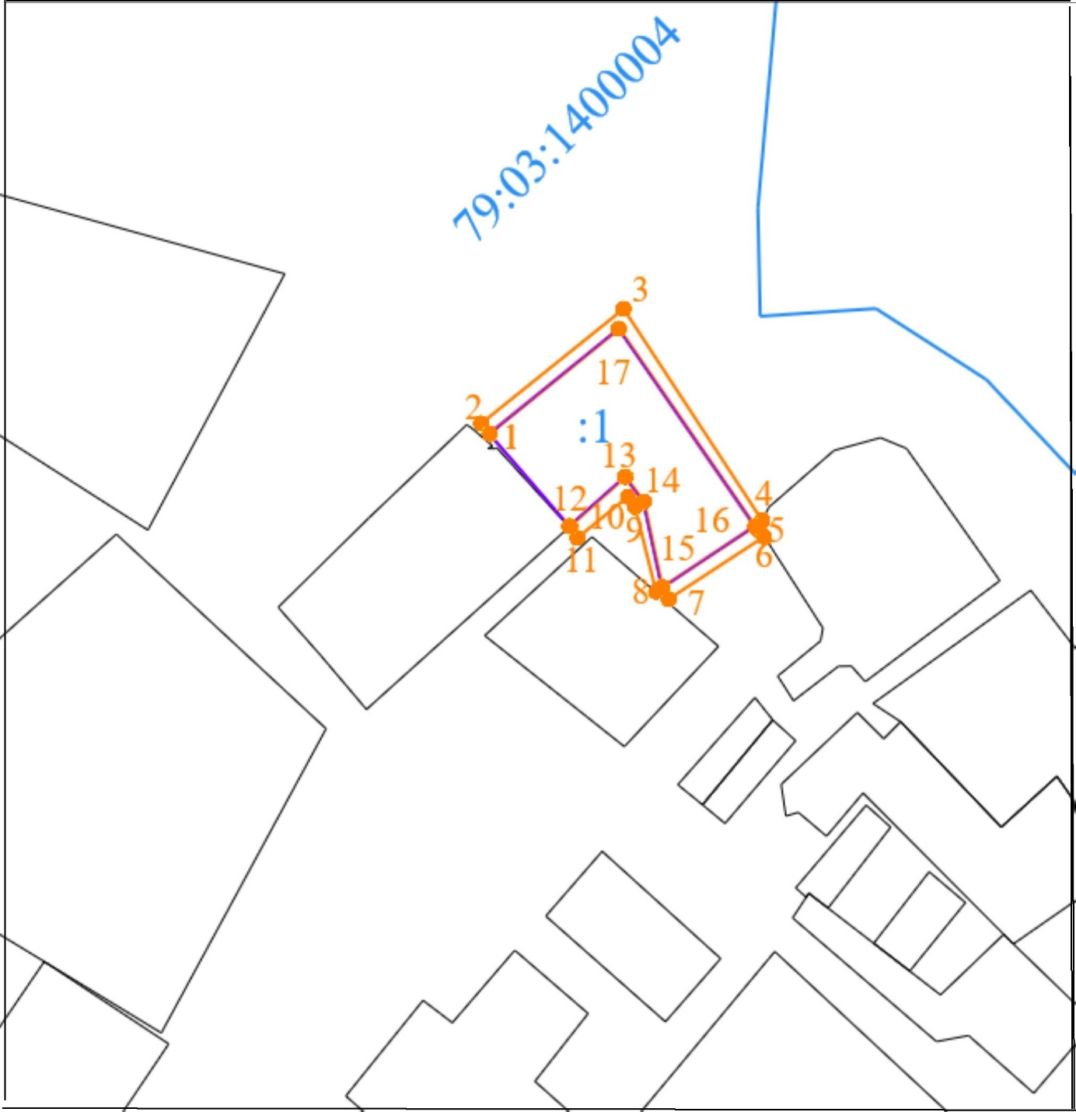
Масштаб 1:5000
Условные обозначения:
 | граница прилегающей территории (отображается оранжевым цветом)
1 | поворотная точка границ прилегающей территории (отображается оранжевым цветом)
79:хх:хххххх:хх | кадастровый номер земельного участка (объекта недвижимости), по отношению к которому устанавливается прилегающая территория (отображается сиреневым цветом)
79:хх:ххххххх | кадастровый квартал (отображается голубым цветом)
 | граница кадастрового квартала (отображается голубым цветом)
- - - - - - - | границы объектов, расположенных на прилегающей территории (отображается черным цветом)

